牛津大学「商业文化」暑期访学项目
Oxford University Business Culture Summer Program
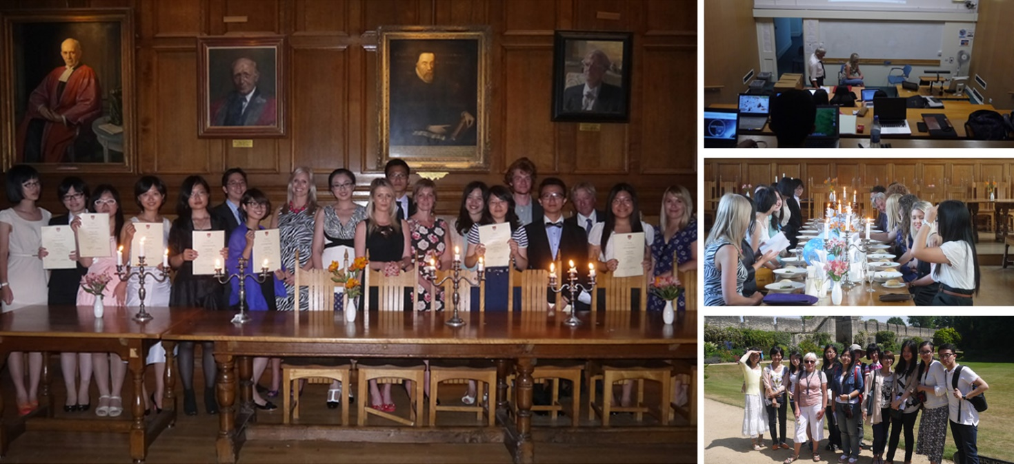

项目概览
项目背景 | 为了让中国优秀学生有机会在世界一流名校牛津大学学习并体验名校氛围、培养国际视野，牛津大学自2012年开始联合罗客教育举办面向中国大学生举办暑期项目，该项目已成功举办了3期，学员累计48人。本项目由牛津大学主办学院精心组织：包括开设精选暑期课程、安排校内住宿、策划学生联谊、安排文化考察、组织结业比赛、颁发结业证书等。学员在牛津大学课堂学习多个主题课程、考察企业及当地社区、和国际学生交流、体验英式高等教育、并参与了由牛津大学组织的丰富多彩的文化及社交活动：高桌晚宴、室外社交酒会、泰晤士河泛舟、英国戏剧等，提升对“全球热点问题及商业视角”的感悟。
项目名称 | 牛津大学「商业文化」访学项目  Oxford University Business Culture Summer Program
项目历史 | 第4期
校友总数 | 48人
项目内容 | 牛津大学课程 名企实践 学生社交  创新比赛  官方证书
项目证书 | 牛津大学主办学院签发《邀请函》、颁发《结业证书》
关于  牛津大学 | 牛津大学（University of Oxford）是一所位于英国牛津市的公立大学，建校于1167年，为英语世界中最古老的大学。牛津大学具有世界声誉，它在英国社会和高等教育系统中具有极其重要的地位，有着世界性的影响，英国和世界很多的青年学子们都以进牛津大学深造作为理想。也是世界上现存第二古老的高等教育机构。因各种因素而获评为是世上一流及最著名的学府之一。 牛津大学是一所在世界上享有顶尖大学声誉、巨大影响力的知名学府。
大学主办部门 | 由牛津大学（Oxford University）主办学院主办，包括：签发官方邀请函、制定课程体系、编制教材、安排师资及课室、安排欢迎仪式和结业典礼、提供英式欢迎午餐、举办结业比赛、颁发结业证书、安排结业晚宴等。校方非常用心及重视，校方亦会指定老师跟踪每节课程和学员学习情况，并安排牛津大学学生担任生活辅导员，帮助学员融入牛津学习及生活。
 | 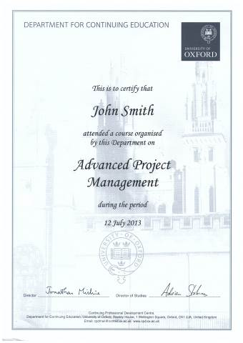  结业证书 | 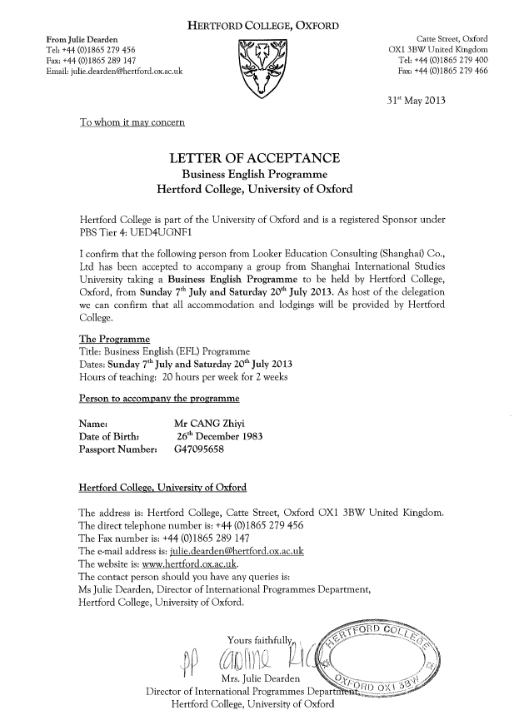  官方邀请函
项目实景 | 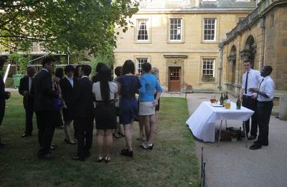 | 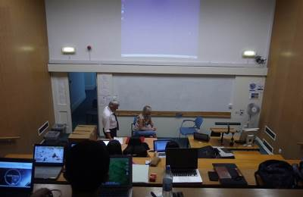 | 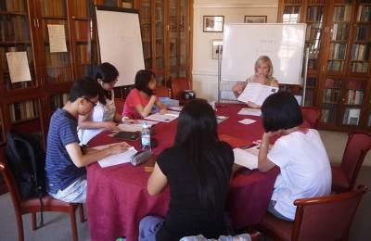
 | 室外社交酒会 | 牛津大学课堂教学 | 牛津课程-小组讨论
 | 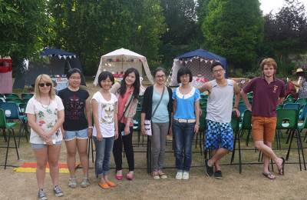 | 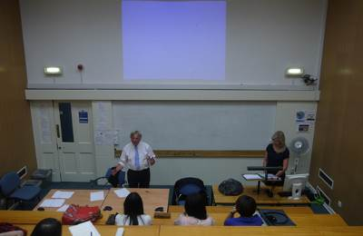 | 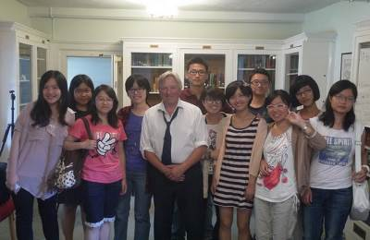
 | 社交活动-体验英国话剧 | 牛津教授为小组演说作点评 | 与牛津教授合影
 | 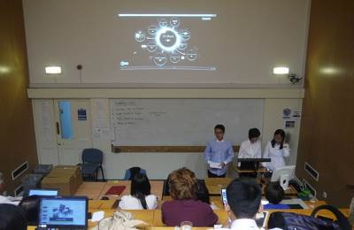 | 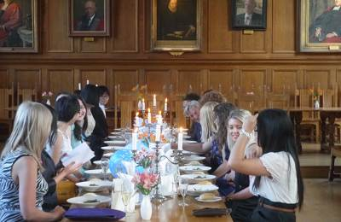 | 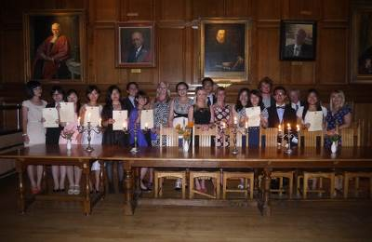
 | 结业汇报 | 结业晚宴-高桌酒会 | 结业典礼-颁发证书

项目日程
日期 | 上午 | 下午 | 晚上
第1天  周日 | 飞机起飞 | 飞抵伦敦希斯罗机场，专车接往牛津大学  办理入住手续，熟悉周边环境
第2天  周一 | 牛津大学 – 欢迎仪式  - 领导致欢迎辞、介绍项目流程  - 团队破冰活动  - 牛津大学介绍 | - 牛津校园导览  - 在牛津校方老师的带领下，参观牛津大学各学院及牛津镇。  - 欢迎下午茶 | - 文化交流活动  - 与牛津学生大使联谊
第3天  周二 | 牛津大学 - 课程  商务演讲  Business Communication  牛津大学 - 课程  演讲技巧  Introduction to Presentation Techniques | 牛津大学 - 课程  跨文化沟通  Cross-cultural Communication | 文化交流活动  - 与牛津学生大使出游
第4天  周三 | 牛津大学 - 课程  案例分析– 公司行为  牛津建筑风格 | 牛津发现之旅  团队活动 | 文化交流活动  牛津学生大使-电影之夜
第5天  周四 | 牛津大学 –主题课程  英国当前的经济挑战  Keynote Lecture: Current Economic Issues in the UK  课后问答 | 伦敦概述  简述、次日伦敦游学准备活动 | 文化交流活动  牛津学生大使-体育活动  伦敦之旅行前讲座
第6天  周五 | 伦敦游学之旅  大英博物馆、国家展览馆 | 塔桥、大本钟、伦敦眼、市政厅、金融城、特拉法加广场
第7天  周六 | 牛津泰晤士河泛舟
第8天  周日 | 自选活动  巨石阵、巴斯、温莎城堡、剑桥…
第9天  周一 | 牛津大学 –主题课程  气候改变经济  Keynote Lecture: Climate Change Economics | 牛津大学 –主题课程  建立有效的商业合作关系  Creating effective business partnerships | 文化交流活动  牛津学生大使-徒步旅行
第10天  周二 | 牛津大学 - 课程  问题解决与方案写作  听力活动、迷你案例分析  牛津大学 - 课程  商务演讲工作坊-高阶技巧 | 牛津大学 - 课程  求职  Applying for a job  简历撰写、面试（角色扮演） | 文化交流活动  牛津学生大使-鸡尾酒之夜
第11天  周三 | 牛津大学 - 课程  商业道德与企业决策  Business ethics and corporate decision-making  牛津大学 - 课程  小型辩论赛  提升在商业环境下的说服能力 | 项目回顾与总结  结业比赛彩排 | 文化交流活动  牛津学生大使-字谜之夜
第12天  周四 | 牛津大学 - 结业比赛  小组方案展示  评委提问、答辩  集体合影 | 结业、评估 | 结业晚宴  Gala Dinner  大学颁发《结业证书》
第13天  周五 | 自由活动
第14天  周六 | 办理退房，相互告别 | 大巴接往伦敦希斯罗机场
注：以上日程为参考日程，实际日程可能会根据大学和企业安排略有调整。
报名须知
住宿标准 | 双人标准间，配有空调、独立卫浴、无线网络。
签证 | 牛津大学主办学院为每位学员签发邀请函，学员在主办方的统一指导下办理英国签证。
录取人数 | 每班不超过20人
截至日期 | 2015年6月18日
申请对象 | 在校本科生和研究生
费用组成 | 总费用29500元  学费：包含大学课程费、企业实训费、结业证书、结业晚宴  杂费：住宿费、三餐费用、专车接送、保险费等  以上费用不包括往返机票、签证费  * 奖学金：我校经推荐的学生享受减免5000元，最终费用为24500元
申请材料 | - 申请表（打印并签名）  - 身份证（复印件或扫描件）  - 学生证（复印件或扫描件）

